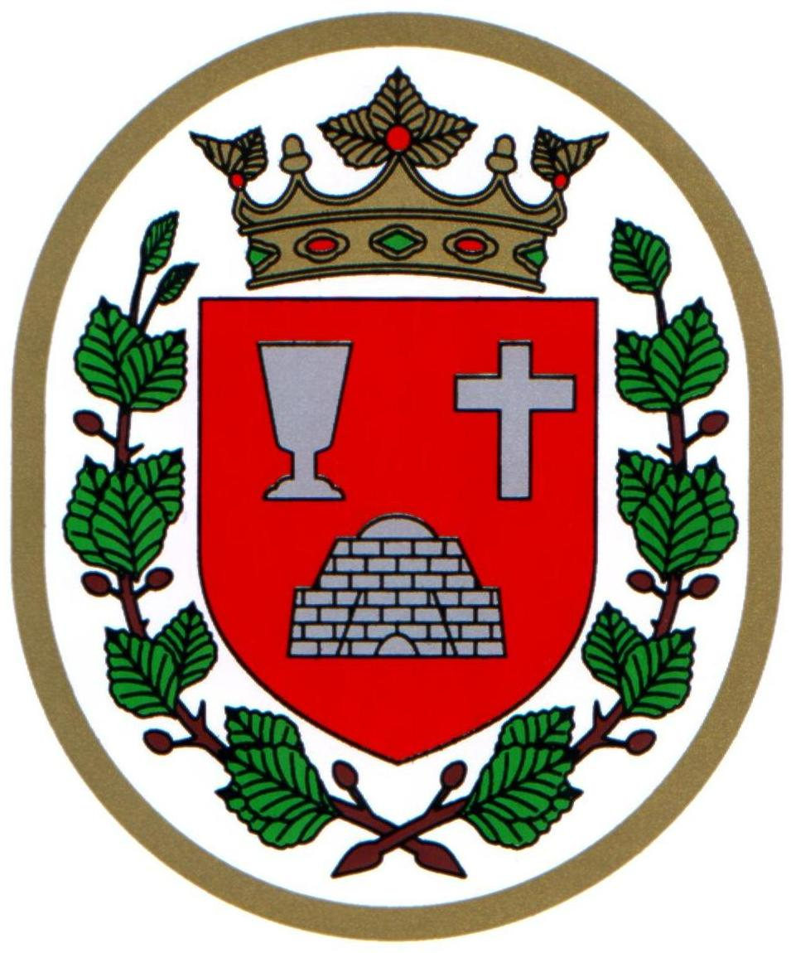 Bükkszentkereszt Község Polgármesterétől

M E G H Í V Ó

Bükkszentkereszt Község Önkormányzat Képviselő-testülete

2025. január 15. napján (szerda) 16.30 órakor

nyílt ülést tart, melyre ezúton meghívom.

Az ülés helye:

Közösségi Ház (Bükkszentkereszt, Kossuth u. 32. sz.)
Napirendi pontok:

- Javaslat Bükkszentkereszt Község Önkormányzat tulajdonában lévő 488/1 helyrajzi számú ingatlan értékesítésére vonatkozóan adásvételi-szerződés megkötésére
Előterjesztő: dr. Négyesi-Lévai Bernadett jegyző

- Általános tájékoztató az önkormányzat 2025. évi céljairól, törekvéseiről, intézkedéseiről
Előterjesztő: Solymosi Konrád Ferenc polgármester

Bükkszentkereszt, 2025. január 9.

Tisztelettel:
Solymosi Konrád Ferenc sk.
polgármester

